**2017年952真题参考答案**

一、

1.帧中继 2.分布式功能（DCF）子层 3.衰减

4.单播 5. 1.544Mb/s （193bit / (1/8000)）= 1544000 bit/s

6. s+1 7.2^m – 1 2^(m-1) 8. 16 1

9./28 10. 0:A015::1:12:1213 11.IP ping

12.ip地址 13.全双工 14.语法 15.SMTP

16. 17.点对点 端对端 18.min（拥塞窗口，接收窗口）

二、1-5 BBACA 6-10 DCADB 11-15 CBDBA 16-19 CDDC

三、

1.存在着三级寻址，分别是链路层的mac寻址，互联网ip寻址，还有传输层的端口寻址；

多层寻址是因为网络是由多个物理网络互联而成的互联网，在不同的网络中有不同的寻址方法，数据链路层是在物理网络中的寻址，物理寻址仅是负责处理本地网络寻址的问题；互联网是互联起来的逻辑网络中的寻址，逻辑寻址处理需要通过网络边界的寻址问题；IP地址只能寻址到主机，要寻址到具体的应用进程还需要端口号，端口寻址负责处理将报文传送给计算机上的指定进程。

2.数据链路层、网络层和传输层都存在着流量控制；

数据链路层的流量控制采用信贷滑窗协议进行流控，即停止等待ARQ、回退N帧ARQ和选择重传ARQ；网络层主要通过icmp协议进行流控；而传输层则是在确认报文中添加了一个接收窗口大小的字段来限制发送方的流量；

在多个层进行流量控制的原因是因为OSI之间的数据传输，可以看作是在对等实体之间进行的，每一层的对等实体都相对独立，即链路层的流控要求与网络层和传输层的流控要求并不相同，故需要多层流量控制；

3. 慢启动：（指数增加）客户端向服务器端发送一个MSS，然后收到确认之后，再发送2个MSS，每收到一个MSS的确认，下次传输数据便增加一个MSS，若发送窗口达到阈值时，则进入拥塞避免阶段

拥塞避免：（加性增加）此时为了避免拥塞发生，必须降低拥塞窗口指数增长的速度，在这个算法中，每次整个窗口中的所有段被确认后（一次传输），拥塞窗口和阈值均+1；若发生了网络拥塞，此时进入拥塞检测阶段；

4. 主要采取了四种安全机制

(1) 电子邮件服务器部署SSL证书确保用户度 Web 登录邮箱时的邮件信息安全；(2) 使用客户端证书用于 Web 方式登录的强身份认证，替代不安全的用户名和密码方式认证；(3) 邮件回接收服务器(POP3/IMAP) 和发送服务器(SMTP) 部署SSL证书，确保链路加密；(4) 使用客户端证书实现 Web 方式 或/和 电子邮件客户端软件方式的电子邮件答加密和数字签名。

SSL（安全套接层）安全机制是依靠数字证书来实现的。用户与IIS服务器建立连接后，服务器会把数字证书与公用密钥发送给用户，用户端生成会话密钥，并用公共密钥对会话密钥进行加密，然后传递给服务器，服务器端用私人密钥进行解密，这样，用户端和服务器端就建立了一条安全通道，只有SSL允许的用户才能与IIS服务器进行通信。

5. （自己简述出来就行了，作答可以不用画图）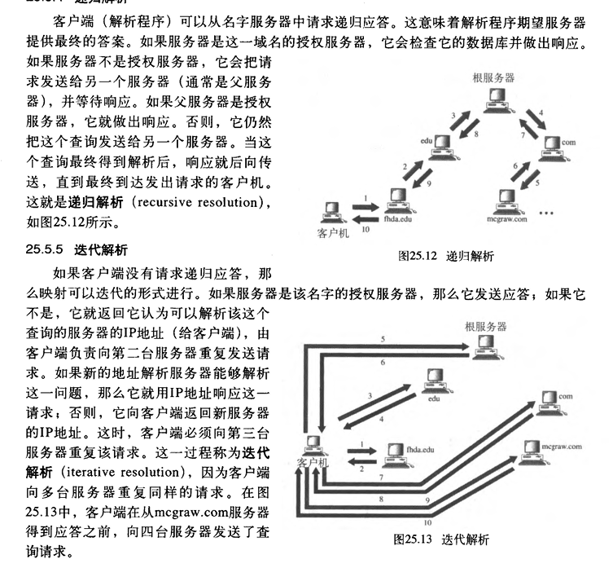

四、计算

1. 奈氏定理：C1 = 2*W*log2（8）

= 2*3000*3 = 18000 bit/s

香农定理：C2 = W*log2（1+S/N）

= 3000*log2(1+100) =3000*6.66 > 18000

故最大传输速率应为 18000bit/s

2.（1）冲突窗口：以太网数据帧端到端的往返时间

最小帧长：CSMA/CD总线网中的所有数据帧的最小长度

公式：最小帧长 / 传输速率 = 2*总线传播时延

（2）最短（即为甲乙双方同时发送数据）

= 2/200000 = 0.01ms

最长（一方收到另一方发来的数据之后才开始发送数据）

= 0.02ms

（3）数据的发送时延 = 1518*8 bit/（10Mb/s）

= 1.2144ms

确认帧的发送时延 = 64*8 bit/ (10Mb/s)

= 0.0512 ms

故发送周期 = 0.0512 + 1.2144 + 0.02

= 1.2856 ms

则有效数据传输率 = 1500*8 bit/1.2856ms

= 9.33Mb/s

3.

|  |  |  |  |  |  |
| --- | --- | --- | --- | --- | --- |
| 集合 | 目标节点 | | | | |
| B | C | D | E | F |
| A | 1 | ∞ | 4 | ∞ | ∞ |
| A、B | 1 | 4 | 4 | 2 | ∞ |
| A、B、E | 1 | 3 | 3 | 2 | 6 |
| A、B、C、D、E | 1 | 3 | 3 | 2 | 5 |
| A、B、C、D、E、F | 1 | 3 | 3 | 2 | 5 |

故最小代价通路树为 ABECF

4.（1） 40.15.128.0 255.255.128.0

（2） 8个

（3） 255.255.248.0

（4） 255.255.240.0

（5） 第一分部

5.（1）局域网1 ： 255.118.1.0/25

局域网2 ： 255.118.1.128/25

（2）

|  |  |  |  |
| --- | --- | --- | --- |
| 222.118.3.2 | 255.255.255.255 | 222.118.2.2 | L0 |
| 0.0.0.0 | 0.0.0.0 | 222.118.2.2 | L0 |

6.（1） 64.170.98.32 （40.aa.62.20）

00-21-27-21-51-ee

（2） ARP协议 FF-FF-FF-FF-FF-FF

（3） 5+1 = 6个

（4） TTL、头部校验和、源IP地址

若IP分组的长度超过MTU，则总长度字段、标志字段、片偏移字段也会改变